103年03月12日 認證會字第10303-008號 (共3頁)
 IECQ AQP-汽車電子品質認證計畫實務 研討會
因應車輛智慧電子化的趨勢，國內科技大廠結合ICT產業優勢，相繼投入汽車電子產業的發展，且在電機、電子、資訊及通訊等科技相關產品不斷推陳出新之下，廠商唯有擴大產品的應用領域以增加附加價值與產值，並透過系統化的運作方能立於不敗之地，進而搶得市場先機以為公司謀取商機。
前(2012)年IECQ年會，WG 8會議後將汽車電子品質認證計畫(AQP)提至CABC會議中討論，並由IECQ 秘書處進行後續的相關作業，該一作業程序經IEC CAB正式核定為IECQ正式稽核項目之一。國內的電機、電子、資訊及通訊等製造業皆有跨足汽車市場系統之商機，特別規劃此一課程，一則以饗業界，再則協助國內有意願往車輛電子產業發展的廠商，提供廠商曝光之管道平台，並以群體之力創造我國車輛電子產業之商機。
由於車輛的使用貼近使用者並影響人身安全，且車輛的使用年限少則10年或更久，因此產業界對車輛之零組件的特性及耐受度要求極高，有鑑於此，IECQ AQP的認證提供一套有效的可靠度試驗計畫與認證制度，以為大眾安全先行把關，期能透過廠商建置嚴謹而有系統性的信賴性試驗並透過第三方認證方式，要求廠商提供優良的產品，也間接地促進廠商一定要提升本身之車輛電子零組件的技術能力，以開拓產品的應用層面。
本次課程透過零組件廠商實際將產品導入IECQ AQP之案例，提供給國內有意引進IECQ AQP之廠商一個實務經驗傳遞的機會，相信必能對我國電機電子產業跨足車輛電子零組件領域會有所貢獻；因此特別邀請在觸控面版領域有豐富經驗之廠商-富晶通科技股份有限公司余總經理建華所領導的團隊，現身說法該公司如何導入IECQ AQP之過程及經驗，以傳承給國內相關業者，並引領國內各相關產業能簡潔快速的導入此一獲得國際認可之產品認證計畫-IECQ AQP。歡迎國內之光電資通訊、EV及EHV廠商、電動載具廠商及國際大廠之ODM、OEM廠商和其上中下游之衛星工廠踴躍參加，敬請把握此一良機參與盛會。
一、日 期：103年04月10日（星期四） 13:00 – 17:00
二、地 點：台北市信義區信義路五段5 號2樓(台北世貿中心展覽1館)第二會議室
三、上課時間、對象、證書：
上課時間 | 上課對象 | 證書/發證單位
04/10 | 工廠相關單位之管理階層、研發、工程、製程及品管人員等 | 中華民國電子零件認證委員會
四、報名辦法：為掌握報名狀況，請採用下列方式之一進行報名，報名期間自即日起至04月07日止(若額滿將提早截止)，並請準時出席。
(1)傳真或E-Mail本簡章報名表至中華民國電子零件認證委員會
傳真：(02)2341-9447、E-Mail：cteccb@ms18.hinet.net
(2)至下列網際網路進行線上報名：
https://docs.google.com/forms/d/1gAuOdVJCcPfPiEm3ODV3Qd93d7mjVUt5jhGRtf6lqXk/viewform
洽詢電話：(02)2391-1627李麗女主任/楊沛昇工程師。
五、繳費及上課方式：免費，請攜帶一張名片。

六、指導單位： 經濟部標準檢驗局

七、主辦單位： 中華民國電子零件認證委員會

八、協辦單位： IECQ-國際電工技術委員會電子零件品質評估制度

中華民國對外貿易發展協會
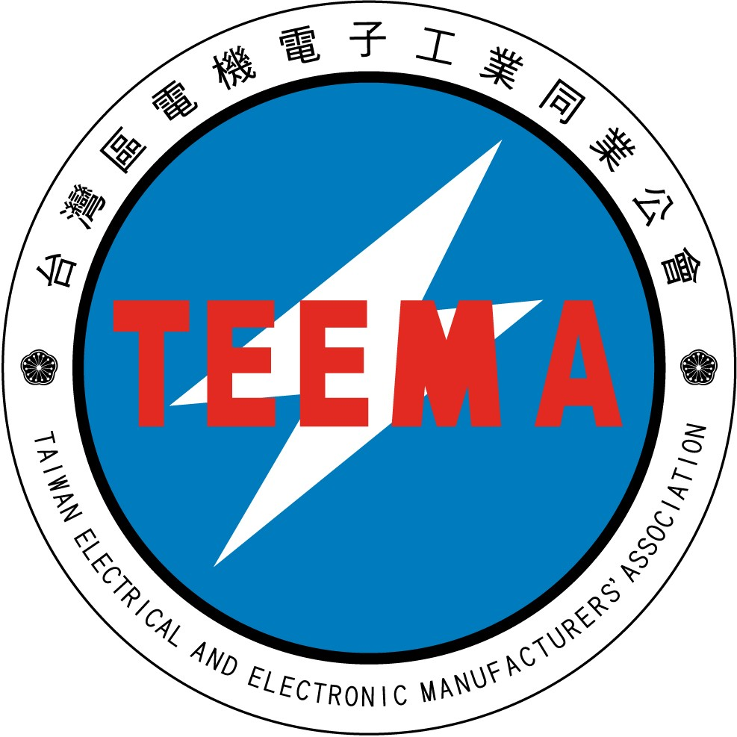
台灣區電機電子工業同業公會

富晶通科技股份有限公司

 IECQ AQP-汽車電子品質認證計畫實務 研討會
時間 | 名 稱 | 課 程 綱 要 | 講 師
13: 00  –  13:15 | 長官  蒞臨指導 | - 致詞 | 鄭富雄 先生  中華民國電子零件認證委員會主任委員  暨台灣區電機電子工業同業公會副理事長
13: 15  –  14:00 | IEC暨IECQ制度介紹 | - 介紹IEC  - 介紹IECQ  - IECQ制度 | Mr. Steve Allan  IEC Project Officer  國際電工技術委員會專案官員
14:00  –  15:00  15:10  –  17:00 | IECQ AQP  認證實務 | - 公司簡介  - 導入AQP之心路歷程  - 導入AQP之捷徑  - 從導入至完成驗證之經驗分享  - Q&A | 鄭昭生 副總經理  王佳弘 主任  富晶通科技股份有限公司  李書和 執行秘書  中華民國電子零件認證委員會
-本會保有課程變更之權利
..............................................................................................................................................................................
FAX: 02-2341-9447或E-Mail: cteccb@ms18.hinet.net 或網際網路線上報名：https://docs.google.com/forms/d/1gAuOdVJCcPfPiEm3ODV3Qd93d7mjVUt5jhGRtf6lqXk/viewform
李麗女主任/楊沛昇工程師(TEL: 02-2391-1627)
 IECQ AQP-汽車電子品質認證計畫實務 研討會 報名表
公司名稱： |  |  |  | IECQ證書編號(若有):
連絡地址： |  |  |  |  |  | 統一編號:
電話：（ ） |  | 傳真:（ ） |  |  |  | 聯 絡 人:
參加人員 | 工 作 部 門 |  | 職 稱 |  | E-Mail
*本次研討會完全免費，每家公司限定最多三人報名，名額有限敬請於04月07日前踴躍報名參加。

